【2026/08/20】GLM-5.3：把前沿智能的主战场推向复杂编码、长程 Agent 与防御性安全
一句话结论：GLM-5.3 是智谱在 2026 年 8 月发布的旗舰文本推理模型。它沿用 GLM-5.2 的基础模型，把主要增量投入到后训练、任务环境和长程智能体能力；公开证据显示，它在复杂编码、终端操作和漏洞发现上形成了鲜明优势，同时仍有“输出很长、速度不算快、视觉审美需要人工打磨、网络安全能力需要边界治理”等现实限制。本文只同步了本地研究底稿；由于没有提供飞书父文档、Wiki 父节点和可信 helper，飞书 A/B/C 三目标未执行。

1. 读者摘要
GLM-5.3 的核心不是把模型换成更大的新基座，而是对同一基础模型进行更强的后训练：智谱官方明确写道，GLM-5.3 与 GLM-5.2 使用相同基础模型，能力提升均来自 post-training。[S1] 这使它的产品叙事从“更大参数”转向“单位成本下更有效的智能”。
它最适合三类任务：复杂软件工程、需要连续操作终端或代码仓库的长程 Agent，以及防御性网络安全研究。它不适合作为多模态模型使用：官方文档目前只列出文本输入、文本输出；也不适合默认追求最短答案或完全无人值守，因为高强度思考会产生大量输出 Token，真实案例仍需要人工反馈和风险审查。
官方来源：
- Z.ai 官方发布页（https://z.ai/blog/glm-5.3）
- 智谱 AI 开放文档（https://docs.bigmodel.cn/cn/guide/models/text/glm-5.3）
- GLM-5.3 技术报告 / API 入口（https://docs.z.ai/guides/llm/glm-5.3）
- Artificial Analysis 模型页（https://artificialanalysis.ai/models/glm-5-3）

2. 基本信息
- 发布时间：官方发布页日期为 2026-08-14；智谱开发者文档在 2026-08-19 更新，8 月 19 日媒体报道 API 已正式上线。[S1][S2][S5]
- 模型 ID：glm-5.3。可通过 OpenAI Chat Completion、OpenAI Responses 和 Anthropic Messages 三类协议接入。[S2]
- 模态：当前只支持文本输入和文本输出；不应把 GLM-5.3 当成视觉模型调用。[S2]
- 上下文与输出：官方文档给出 1M context window、最大输出 Tokens 128K。[S2]
- 思考控制：始终开启思考；reasoning_effort 支持 low、high、max，默认 max；不支持 thinking.type: "disabled"。从 GLM-5.2 迁移时仍传 disabled 会导致请求失败。[S2]
- 定价：智谱价格页公开的旗舰模型表显示，GLM-5.3 输入 8 元 / 百万 tokens，输出 28 元 / 百万 tokens，缓存命中 2 元 / 百万 tokens；页面标注该表有效期至 8 月 31 日。媒体报道也称 API 价格与 GLM-5.2 保持不变。[S4][S5]
- 产品渠道：已接入 ZCode、AutoClaw 和 GLM Coding Plan；第三方报道还记录了 TraeWork、WorkBuddy、Qoder、OpenCode 的抢先体验。[S5]
- 开放权重：Z.ai 官方发布页写明将在发布后两周、完成安全评估与加固后开放权重；36 氪报道给出约 7430 亿参数，但该参数数字不是本文已找到的官方文档字段，因此只作为媒体披露，不作为硬规格。[S1][S5]
- 核心判断：强项是复杂 coding / agentic coding、长程任务、漏洞发现；短板是速度和输出冗长，视觉审美与交付精修仍需人介入，安全能力不能直接等同于可无约束地执行攻击任务。[S3][S5]

3. 模型定位与技术变化

3.1 同一基座，扩大后训练
智谱的发布叙事很明确：GLM-5.3 使用与 GLM-5.2 相同的基础模型，增益来自后训练，而不是重新扩大预训练规模。[S1][S2] 对产品团队而言，这意味着发布重点转移到训练环境、奖励信号、任务验证和推理效率，而不是只比较参数数量。
官方文档说明，GLM-5.3 延续 GLM-5.2 引入的强化学习策略，包括结合上下文压缩机制的 SAO，使提升能够在长程任务中持续体现。智谱还承认，任务环境生成和验证流水线仍需要较多人工参与；把环境生成和验证进一步自动化，是下一阶段工作。[S2]

3.2 思考档位是产品开关，不是可选装饰
low、high、max 三档让调用方可以按任务价值调节推理成本，但“关闭思考”不再是合法路径。复杂 Coding 官方建议使用 max；普通抽取或低延迟任务可以先测试 low。迁移时必须同时检查旧代码里的 thinking.type，不能只替换 model ID。[S2]

3.3 长程 Agent 的任务环境
官方示例不是单轮问答，而是让模型进入拥有代码库、计算集群、存储系统、内部文档和实验结果的工作环境，定位瓶颈、实施优化、运行实验并交付结果。训练目标因此更接近“完整专业工作单元”，而不是一道孤立编程题。[S2]

4. 能力证据

4.1 Coding 与软件工程
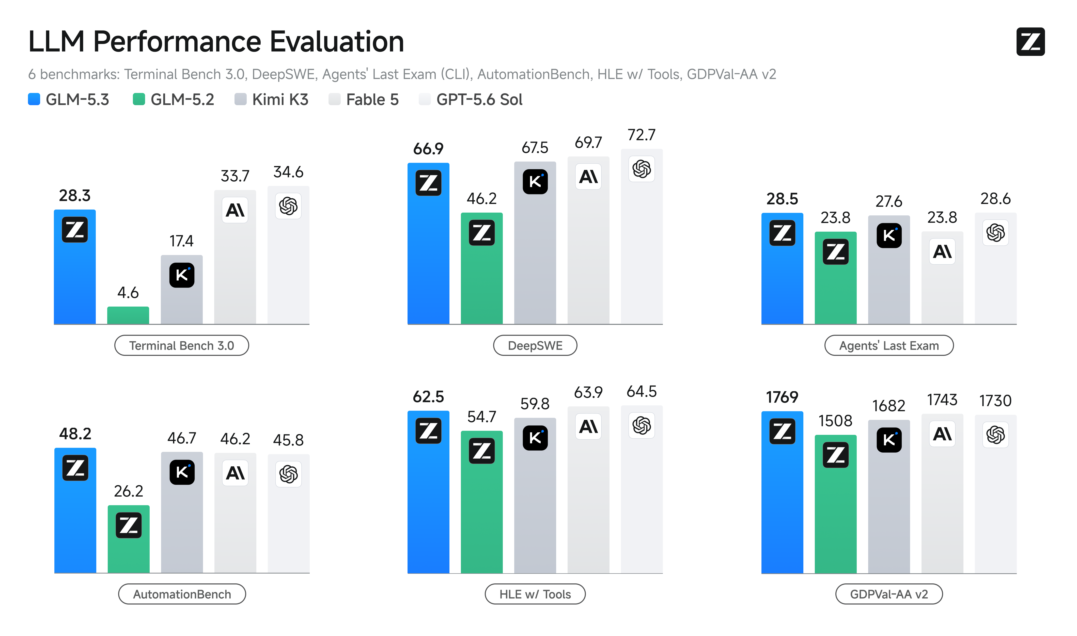
图 1：Z.ai 官方工程与 Agent 基准对比
官方公开基准给出的 GLM-5.3 / GLM-5.2 变化如下：
基准 | GLM-5.2 | GLM-5.3 | 读法
Terminal-Bench 3.0 | 4.6 | 28.3 | 终端操作和工具链任务提升明显
DeepSWE v1.1 | 46.2 | 66.9 | 软件工程任务提升 20.7 个百分点
Agents’ Last Exam (CLI) | 23.8 | 28.5 | 通用 CLI Agent 继续提升
AutomationBench v1.0.6 | 26.2 | 48.2 | 自动化任务几乎翻倍
HLE w/ Tools | 54.7 | 62.5 | 带工具的高难度任务提升
GDPval-AA v2 | 1508 | 1769 | 真实工作任务指标提升

这些数字来自智谱官方发布页所嵌入的对比图和数据；它们是厂商报告结果，不能直接当成所有真实项目的保证。[S1] 但方向很一致：GLM-5.3 的增益集中在“读环境—调用工具—持续修改—运行验证”的闭环。
Token 效率也是发布重点。Z.ai Code Bench 图中，GLM-5.3 在 Max 档准确率 34.5%、每项任务约 75K 输出 tokens；GLM-5.2 为 23.4%、约 96K。High 档下，GLM-5.3 31.4% / 约 50K，超过 Claude Opus 4.8 的 29.5% / 约 120K，但仍落后 Claude Fable 5 Max 的 39.5%。该内部基准不可由外部复现实验完全验证，适合用来理解官方定位，不适合单独做采购结论。[S1]

4.2 Agentic coding 的外部复现
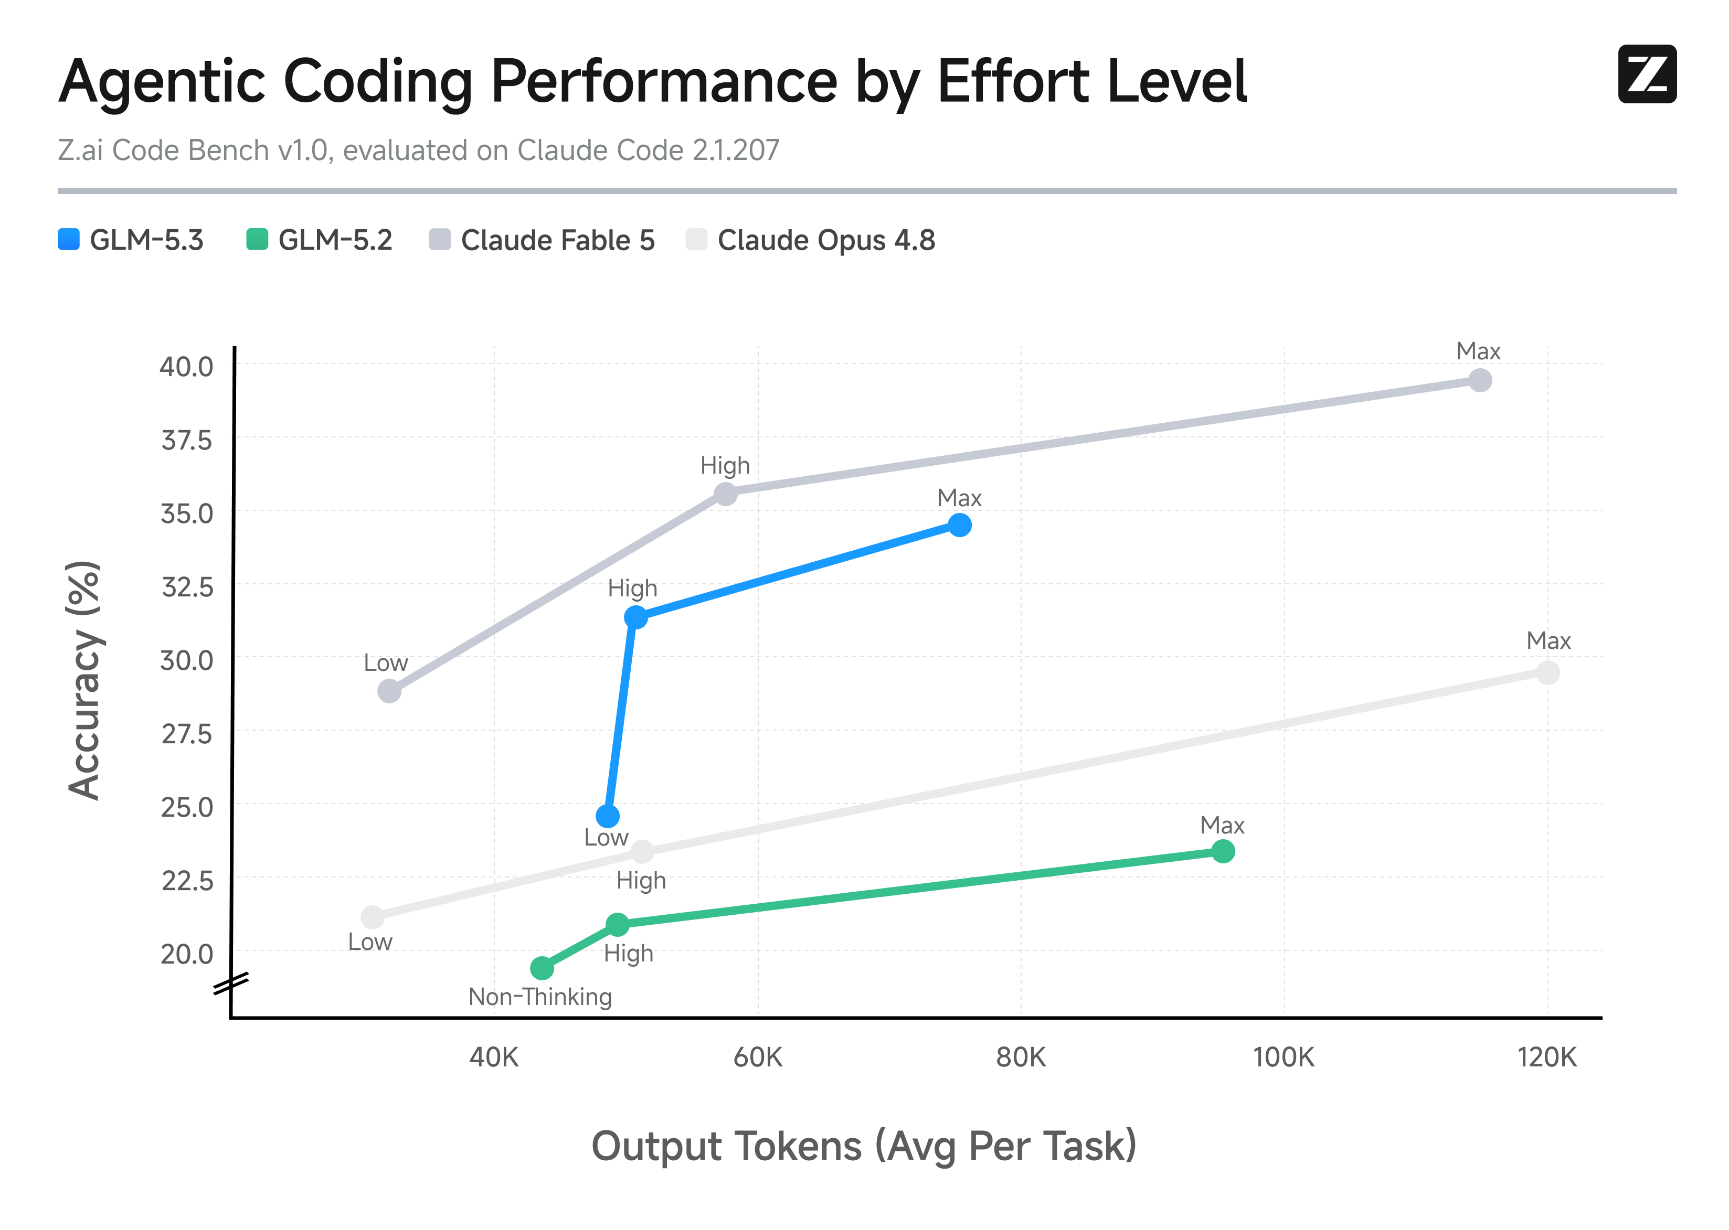
图 2：Z.ai Code Bench 的推理强度与输出 Token
36 氪报道的实测把 GLM-5.3 + ZCode 放进两个陌生工程环境：一是基于 OpenStreetMap 数据开发上海陆家嘴至外滩的 3D 开放世界驾驶游戏，二是阅读超过 7,000 个文件的 DeepSeek Harness 仓库并开发“人格插件”。报道记录了模型先拉取并检查 8 万多个 OSM 节点，使用探针和面包屑日志定位问题，并通过并行子智能体追踪 CLI、插件、模型契约和消息链路。[S5]
这类证据说明它擅长“把模糊需求变成可验证工作流”，但也暴露限制：游戏中的建筑贴图和道路标线经过四轮人工反馈仍显简陋；长任务期间反馈不足，测试阶段可能产生不必要的 Token 消耗。结论应是“工程执行强、最终审美和过程可见性仍需产品设计”，而不是“完全自动化”。[S5]

4.3 防御性网络安全
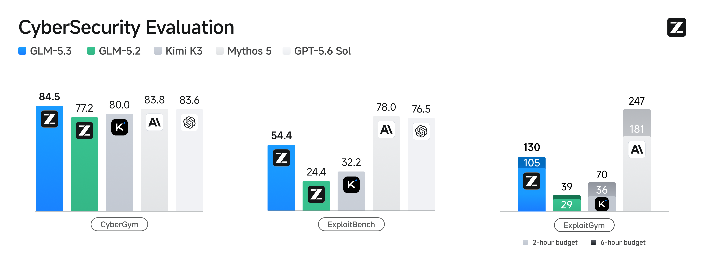
图 3：Z.ai 官方网络安全评测
官方安全图和技术报告给出的结果：
基准 | GLM-5.3 | GLM-5.2 | 主要对比
CyberGym | 84.5% | 77.2% | 高于 Mythos 5 的 83.8% 和 GPT-5.6 Sol 的 83.6%
ExploitBench | 54.4% | 24.4% | 仍低于 Mythos 5 的 78.0% 和 GPT-5.6 Sol 的 76.5%
ExploitGym（2 小时 / 6 小时） | 105 / 130 | 29 / 39 | Mythos 5 为 181 / 247

这里要区分漏洞发现、漏洞利用推理和真实攻击。GLM-5.3 在 CyberGym 的白盒漏洞发现上领先，但在更深的 ExploitBench / ExploitGym 链路上仍落后最强闭源模型。智谱公布的合作安全测试还称，模型在 269 个项目中发现 2,436 个漏洞，其中 1,097 个中高危；这些数字需要结合专家复核、披露状态和测试边界理解，不能直接当作生产环境漏洞扫描保证。[S1][S2]

4.4 Artificial Analysis 独立视角
Artificial Analysis 页面当前把 GLM-5.3 标为 GLM-5.3 (max)，并给出以下模型级数据：Intelligence Index 约 60（页面结构化数据为 59.51，四舍五入显示 60），模型页排名约第 8 / 182；输出速度约 74 tokens/s，排名约第 71 / 182；输入价格约 $1.40 / 百万 tokens，输出价格约 $4.40 / 百万 tokens；该页面评价它“智能领先、价格合理，但速度较慢、输出非常冗长”，上下文为 1M。[S3]
独立数据的价值在于补上厂商宣传的另一面：GLM-5.3 不是低延迟模型，且高智能部分伴随较高的 reasoning token 用量。页面的 AA 综合指标和官方人民币 API 价格不是同一计价口径，不能直接做汇率换算后比较；采购时应以目标地区、服务商和缓存命中规则重新计算。

5. 发布目标与策略
维度 | 上一代 / 主要竞品 | GLM-5.3
发布间隔 | GLM-5.2 于 2026-06-16（AA 记录） | 官方页日期 2026-08-14，API 于 8 月 19 日被媒体确认上线
预热手法 | 传统模型页 + 基准宣发 | 先给技术报告和安全能力叙事，再强调两周后开放权重
核心叙事 | 长上下文与长任务 | 同基座后训练、复杂 coding、Agent、单位成本智能
合作伙伴 / 外部背书 | 平台接入为主 | ZCode、AutoClaw、Coding Plan，加上外部媒体内测案例
API 与产品节奏 | 模型发布后接入 | API、编码产品和套餐快速联动；思考档位直接影响迁移成本
定价方向 | 旗舰价格分层 | API 定价与 GLM-5.2 保持不变，强调更低的任务成本

这种策略的优点是把技术、产品和生态统一成一个“前沿能力更易用”的故事；风险是官方数字密度高，且很多最亮眼数据来自内部基准或单次实验，读者容易把相对结果误读成普遍保证。

6. 发布过程、社区与生态

官方官宣
Z.ai 官方发布页标题为 “GLM-5.3: Frontier Coding with Emergent Cyber Capabilities”，把编码和网络安全并列为主叙事，同时公开了 benchmark 图、API 迁移说明和开放权重计划。[S1] 中文开发者文档随后把能力落到 1M 上下文、128K 输出、三档思考和三种协议。[S2]

合作伙伴与渠道
官方渠道包括 ZCode、AutoClaw、GLM Coding Plan；36 氪还记录了 TraeWork、WorkBuddy、Qoder 和 OpenCode 的抢先体验。[S5] 生态接入的真正价值不只是“可调用”，而是把长程任务的工具编排、终端权限、缓存和结果回传做成可用产品。

客户 / 用户评价
当前已读取的公开材料没有足够多的官方客户原话，不能把媒体内测案例冒充客户背书。可核对的外部体验包括：OSM 3D 游戏、陌生大型仓库理解、插件开发；正面集中在工程排查和交付闭环，负面集中在审美、过程反馈和过度测试。[S5]

社区反馈与争议
公开媒体的主要支持点：开源模型 coding / agentic coding 排名靠前、AA 综合智能约 60、定价与 GLM-5.2 持平、计划开放权重。[S5][S6] 主要质疑点：基准由厂商或不同 harness 运行时给出，跨模型可比性需要看脚注；安全能力越强，开放权重前的安全加固越重要；长任务虽强，但可见进度不足会让用户误以为中断；审美和最终交付质量仍依赖人类反馈。[S5]

7. 社区 Demo
- 100 个单文件 HTML — MiaAI-Lab/GLM-5.3-100-HTML-Files（https://github.com/MiaAI-Lab/GLM-5.3-100-HTML-Files）。仓库说明 100 个离线 HTML 页面均由 GLM-5.3 生成，每个页面附 prompt / notes。它证明了“一次生成大量可运行前端页面”的生态吸引力，但仓库 README 没有给出每个页面的人工验收分数，因此不能等同于生产级质量。
- 同 prompt Tetris Battle — MiaAI-Lab/Tetris-Battle-DS4F-Grok46-GLM-5.3-Qwen38-27b（https://github.com/MiaAI-Lab/Tetris-Battle-DS4F-Grok46-GLM-5.3-Qwen38-27b）。同一 prompt、单文件、无人工修补，GLM-5.3 产物为约 67KB 的 tetris_glm53.html。该 Demo 适合观察单次生成的完整度，限制是“最 awesome”的评判含主观视觉标准，且不等于复杂工程可靠性。
- Minecraft Web 复刻 — LanceLRQ/glm-5.3-minecraft-html-demo（https://github.com/LanceLRQ/glm-5.3-minecraft-html-demo）。作者称其包含 Three.js + React + TypeScript、体素地形、挖掘、建造、昼夜和存档，并提供单文件 bundle。README 明确注明是粉丝复刻、非官方作品；它更适合作为“长程生成与整合能力”的案例，而不是官方能力证明。

8. MiniMax 可以借鉴的
- 把“同一基座的后训练增益”讲成可验证故事：同时给出上一代分数、输出 Token 和任务场景，避免只说“全面升级”。
- 用真实工作单元替代孤立 benchmark：让模型在真实仓库、数据源、日志和测试中完成闭环，再公开过程证据。
- 把成本拆成任务成本和单位智能：API 单价、缓存命中、输出 Token 和端到端任务费用应同时出现，不能用低单价直接代替低总成本。
- 开放权重与安全评估绑定发布节奏：对具备网络安全能力的模型，安全加固、披露台账和能力边界应在开源前公开说明。
- 补足长任务过程可见性：持续显示当前阶段、最近一次工具调用、预计剩余工作和 Token 消耗，降低用户误判中断的概率。

9. 结论与资料边界
GLM-5.3 当前最可信的定位是“高智能、长程、工程型、开放权重路线的旗舰文本 Agent 模型”。它不是“所有任务都更好”的通用结论：在 Coding、工具使用和漏洞发现方向，证据足够密集；在视觉、多模态、低延迟和完全无人值守交付方向，当前资料不足或明确存在限制。
本文同时使用官方材料、独立评测和媒体实测。官方 benchmark 与媒体案例能说明发布方和体验者观察到的方向，但不能替代用户在自己的代码库、权限和预算下复测。Artificial Analysis 的结构化数据适合做独立交叉检查；页面截图、社媒完整帖和飞书落点需要在具备相应浏览器 / 飞书权限后另行验收。

10. 来源清单
- [S1] Z.ai 官方发布页：https://z.ai/blog/glm-5.3 （页面日期 2026-08-14；官方 benchmark、技术路线、开放权重计划）
- [S2] 智谱 AI 开放文档：https://docs.bigmodel.cn/cn/guide/models/text/glm-5.3 （规格、协议、参数迁移、调用示例）
- [S3] Artificial Analysis：https://artificialanalysis.ai/models/glm-5-3 （独立智能、速度、价格、上下文结构化数据）
- [S4] 智谱价格页：https://bigmodel.cn/pricing （旗舰模型价格表；当前页面标注有效期至 2026-08-31）
- [S5] 36 氪 / 智东西：《刚刚，GLM-5.3来了，拿下多个开源SOTA，我用它“魔改”DeepSeek Harness》：https://www.36kr.com/p/3938994639617159 （内测案例、生态接入、短板与安全合作）
- [S6] IT之家：《智谱 GLM-5.3 模型 API 上线，权重下周五开源》：https://www.ithome.com/0/991/417.htm （API 上线、AA 60、价格与 GLM-5.2 一致）
- [S7] 新浪科技：《GLM-5.3上线：60分跻身全球前沿，与Kimi K3并列开源模型第一》：https://finance.sina.com.cn/tech/2026-08-19/doc-ininvfsv7069759.shtml （发布定位与价格叙事）

